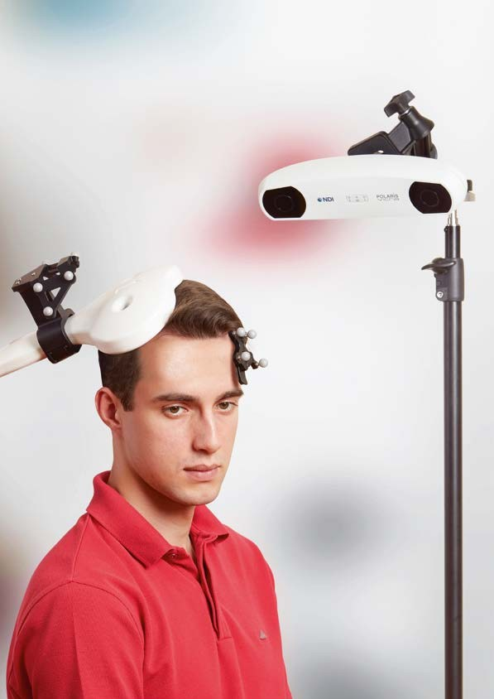visor2
система навигации при транскраниальной магнитной стимуляции

Высокоточная нейро- навигация под контролем индивидуальной МРТ, фМРТ

Картирование речевых и моторных зон
коры головного мозга

Интуитивно понятный интерфейс программного обеспечения

Экспорт результатов функционального картирования в DICOM

Возможность одновременной работы с двумя индукторами

ТМС

САМАЯ ЭФФЕКТИВНАЯ НАВИГАЦИОННАЯ ТМС

С «VISOR2»

ОБЛАСТИ
ПРИМЕНЕНИЯ

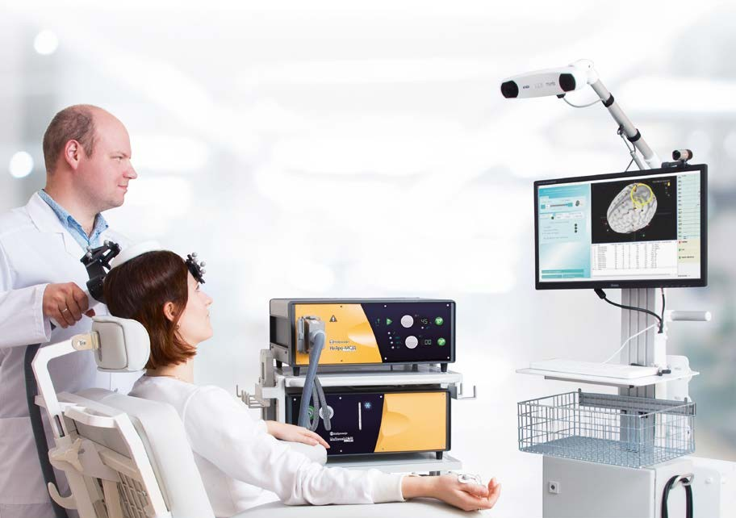
Транскраниальная магнитная стимуляция (ТМС) сегодня получила широкое распространение в ряде областей медицины: неврологии, психи- атрии, функциональной диагностике, реабили- тации, а также в научных исследованиях.

ТМС позволяет безболезненно и фокусирован- но стимулировать различные области головного мозга. Зная его анатомию и форму поля, кото- рое генерирует индуктор, врач может с большой долей уверенности предполагать, какую зону он стимулирует. Но такая стимуляция остается
«слепой».

Благодаря системе «visor2» появляется воз- можность визуализировать область голов- ного мозга, на которую нацелен индуктор магнитного стимулятора в данный момент времени.

ДИАГНОСТИКА:
- Неинвазивное предоперационное картиро- вание моторных и речевых представительств коры головного мозга (например, опухоль может сместить моторную зону на рас- стояние до нескольких сантиметров; опре- делить ее новое расположение поможет ТМС с навигацией)
- Исследование пластических процессов в го- ловном мозге у пациентов, перенесших ин- сульт или травму головного мозга

ТЕРАПИЯ:
- Нейрореабилитация пациентов, перенесших инсульт
- Лечение психических (депрессия, обсессив- но-компульсивное расстройство и др.) и нев- рологических (болевой синдром, болезнь Паркинсона, тиннитус и др.) заболеваний с помощью ритмической ТМС с высокой точ- ностью локализации места стимуляции

НАУЧНЫЕ ИССЛЕДОВАНИЯ:
- Изучение влияния магнитной стимуляции на различные зоны головного мозга
- Изучение нейропластических процессов
- Изучение взаимодействия различных обла- стей мозга, в том числе внутри- и межкор- тикальных взаимодействий при парной сти- муляции с использованием одного или двух индукторов
- Нейролингвистика

КОМПОНЕНТЫ
СИСТЕМЫ «VISOR2»

1 2 3 4 5 6

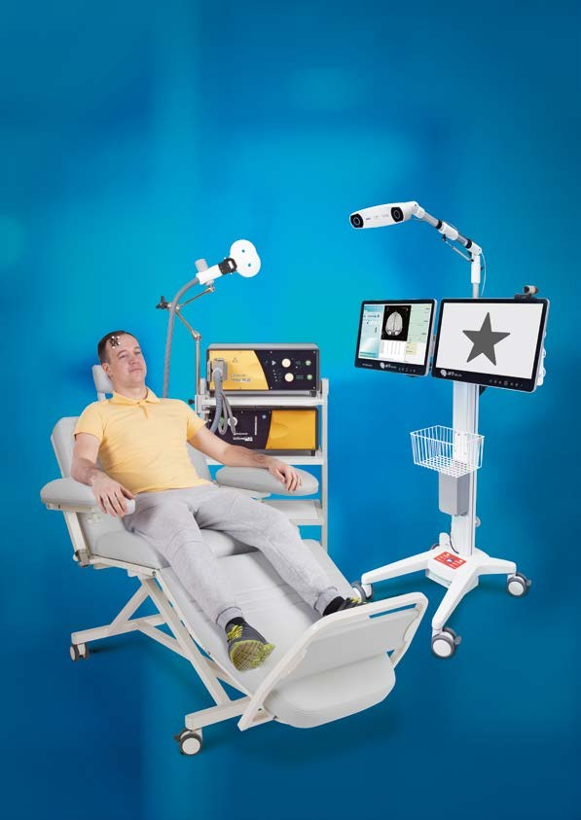ТРЕКЕР ДЛЯ ГОЛОВЫ ПАЦИЕНТА
1

Трекер закрепляется на голове пациента и поз- воляет определять взаимное расположение индуктора и головы в пространстве, а также отслеживать движения головы относительно индуктора.
2

ТРЕКЕР ДЛЯ ИНДУКТОРА

Трекер устанавливается на индуктор и позволя- ет камере в любой момент времени точно опре- делять положение индуктора в пространстве и его ориентацию.
3

МАГНИТНЫЙ СТИМУЛЯТОР

Система навигации «visor2» работает с магнит- ным стимулятором «Нейро-МС/Д». Стимулятор связан с системой через триггерный вход, через который он может «сообщить» системе о момен- те, когда пользователь подал стимул на индук- тор. В этот момент система производит регистра- цию моторного вызванного потенциала (МВП) (если миограф подключен) и отмечает точкой зону стимуляции на 3D-модели головного мозга.
4

ИНФРАКРАСНАЯ СТЕРЕОКАМЕРА

Инфракрасная стереокамера, подключенная к компьютеру, отслеживает положение в прост-
ранстве специальных трекеров, установленных на индукторе и голове пациента, с инструментальной точностью до 0.25 мм.

МОНИТОР
5

Монитор используется для предъявления гра- фических изображений при речевом картирова- нии.
6

ВИДЕОКАМЕРА И МИКРОФОН

Видеокамера и микрофон предназначены для записи ответов пациента.

СПЕЦИАЛЬНАЯ КОМПЬЮТЕРНАЯ ПРОГРАММА
7
Программа производит все необходимые рас- четы и выводит на экран совмещенное изобра- жение, на котором видны трехмерная модель головного мозга пациента и область, на которую ориентировано в настоящее время магнитное поле индуктора.
8
7 8

ЭЛЕКТРОНЕЙРОМИОГРАФ
Транскраниальный магнитный стимулятор и кресло пациента не являются частью систе- мы «visor2» и поставляются отдельно.

Электронейромиограф позволяет проводить регистрацию моторных вызванных потенциалов при моторном картировании.

КОНФИГУРАЦИИ
Навигационная ТМС — точная и достоверная технология, широко используемая для большого спек- тра клинических и исследовательских задач. Данный неинвазивный метод является особенно цен- ным при построении топографической карты зон коры головного мозга. Высокий уровень точности определяет ценность навигационной ТМС при планировании операций на головном мозге.
В зависимости от своих целей вы можете выбрать одну из конфигураций системы:

- БАЗОВАЯ: навигационная ТМС
- СТАНДАРТНАЯ: навигационная ТМС, моторное картирование
- ПРЕМИУМ: навигационная ТМС, моторное и речевое картирование

ПРЕМИУМ
При планировании хирургических операций на головном мозге большую роль играет идентификация речевых зон. Задача непростая, так как восприятие речи человеком — процесс очень быстрый. И фак- тически все известные методики, такие как, например, ПЭТ или фМРТ, позволяющие визуализировать секундные изменения активности головного мозга, являются недостаточно информативными.
Система «visor2» дает возможность неинвазивно и довольно просто провести речевое картирование.

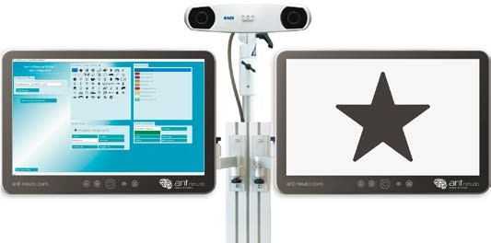
шаг
1
Пациенту поочередно показываются различные изображения, которые необходимо назвать. В это время осуществляется видео- и аудиозапись.
БАЗОВАЯ
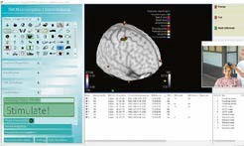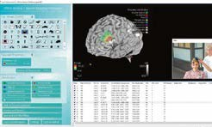Транскраниальная магнитная стимуляция широко применяется для реабилитации и лечения невро- логических и психических заболеваний. Система навигации «visor2» позволяет максимально точно определить зону стимуляции, обеспечивая тем самым бóльшую эффективность терапии.
шаг
2
шаг
3
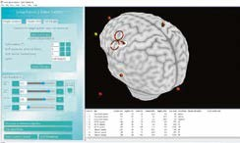
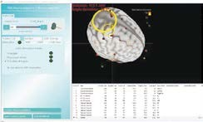
Определение точки стимуляции Стимуляция нужной зоны
СТАНДАРТНАЯ

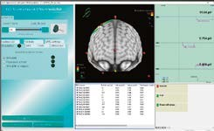
«Visor2» с опцией функционального моторного картирования объединяет навигационную ТМС и регистрацию моторного вызванного потенциа- ла в реальном времени. Факт появления или отсутствия МВП при стимуляции определен- ной зоны головного мозга отмечается с помо- щью цветных маркеров на анатомической МРТ. Таким образом, создается функциональная кар- та, то есть карта тех зон, которые функционально связаны с мышцами, с которых регистрируются МВП. Созданная карта может быть экспортиро- вана в DICOM для использования в хирургиче- ской навигационной системе.
Cеанс моторного картирования в режиме онлайн-навигации
Нейролингвист сравнивает две видео- и аудио- записи и классифицирует полученные резуль- таты согласно конкретному типу речевого от- вета.
Пациенту снова необходимо назвать изобра- жения, предъявляемые на экране. При этом одновременно с появлением изображения проводится ритмическая ТМС. Аналогично шагу 1 осуществляется видео- и аудиозапись процедуры.

КОМПОНЕНТЫ СИСТЕМЫ

(стереокамера «Polaris Vicra», набор опти- ческих трекеров и калибровочный стенд)
БАЗОВАЯ | СТАНДАРТНАЯ | ПРЕМИУМ
(навигационная | (моторное | (моторное и речевое
ТМС) | картирование) | картирование)
Компоненты оптической навигации + | + | +
Усилитель ЭМГ и программный модуль - | + | +
Программный модуль речевого картиро- - | - | +

моторного картирования

вания и аксессуары (камера и микрофон)

Второй монитор
-
+
*

Кресло «Комфорт»
*
*
*

Магнитный стимулятор
*
*
*

– возможность доукомплектования
*

